Journées OPPE
Les 9 et 10 décembre 2014 à Paris

BULLETIN D’INSCRIPTION
A retourner avant le Vendredi 28 novembre 2014

Renseignements personnels

Mme. Melle. M.
Nom :
Prénom :
Académie/établissement/Structure :
Fonction/Titre :
Adresse :
Ville : Code Postal :
Pays :
Téléphone : Domicile/portable bureau :
Courriel :

Document à distribuer lors des journées de l’OPPE
Je souhaite envoyer une fiche descriptive concernant :
Des outils pédagogiques en entrepreneuriat.
Une action (sensibilisation, formation, accompagnement) que nous menons sur le thème de l’entrepreneuriat, l’innovation et/ou la créativité.

Les personnes souhaitant envoyer une fiche pour parution dans le document remis aux participants doivent se manifester auprès des organisateurs à l’adresse suivante : entrepreneuriat@apce.com avant le 28 novembre 2014. Au-delà nous ne garantissons pas la parution (un texte de deux pages maximum résumant le propos).

Modalités financières

Inscription des participants (comprend les repas de midi et le dîner de Gala).  Inscription des groupes de participants à partir de 10 personnes (comprend les repas de midi et le dîner de Gala).  Inscription pour une journée  Je précise que je participe au :  repas du mercredi midi  dîner de Gala | 150 €  120 €  100 €

Les inscriptions sont à envoyer par mail ou par courrier aux coordonnées ci-dessous.
Règlement :
par chèque bancaire ou postal libellé à l’ordre de l'APCE
par virement bancaire ou postal – en précisant colloque Oppe
Crédit du Nord
Relevé d'Identité Bancaire
Titulaire du compte : | APCE
Domiciliation: | AG institutionnels
Code Banque | Code guichet | N° de compte | Clé RIB
30076 | 02352 | 11497500200 | 09

par bon de commande aux coordonnées ci-dessous :

Veuillez faire parvenir votre inscription et votre règlement à l’adresse suivante :
Journée de l’OPPE
APCE c/o Oppe
14 rue Delambre
75682 Paris cedex 14
Tél. 01 42 18 57 75
entrepreneuriat@apce.com

Désirez-vous une facture : Oui Non
Merci de nous indiquer les coordonnées à laquelle cette dernière doit être adressée :

Conditions d'inscription et d'annulation

- L'inscription est validée qu'à réception du règlement
- Les inscriptions sont considérées comme fermes et définitives un mois avant la date d'ouverture des Journées OPPE.

Infos pratiques

Mardi 9 décembre - Caisse des Dépôts

Pour y accéder :
Métro 12 : Assemblée nationale
RER C : Musée d’Orsay

Plan d’accès : 15 quai Anatole France- 75007 Paris

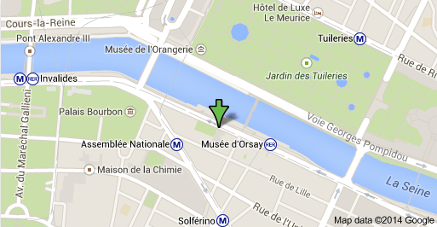

Mercredi 10 décembre – Novancia

Pour y accéder :

Gare Montparnasse – Sortie « Montparnasse Bienvenue »

Plan d’accès : 3 rue Armand Moisant – 75015 Paris

Partenaires

